Verksamhetsberättelse från lagen i Bergums IF 2024

Verksamhetsberättelse 2024.
Vi har haft ca 22 aktiva spelare under året.
Vi började träna inne I Gunnilsehallen mitten av januari 2024.
Spelade sammandrag i Lindåshallen början av mars med 2 anmälda lag.
Vi började träna ute slutet av mars.
Vi tränade 2dg/v fram till seriestarten mitten av April där vi anmält 2 lag.
Början av maj spelade vi Kungsladugård cup med 2 anmälda lag..
Vi hade seriematcher våren 2024 mellan April till början av Juni.
Vi hade sommaravslutning 2/6 med pizza för att fira vi vann tävlingen minst bambusa returer.
Några tjejer deltog även på Bergumsdagen där vi hade en ledare som var aktiv under dagen.
Vi hade även 3 ledare med under skördefestdagarna (inkluderat ungdomsledare)
Vi börjande träna igen ute efter sommaruppehållet mitten av augusti.
Vi hade föräldrarmöte på Bergumsvallen slutet av augusti.
I September var vi med i Ahlafors cup med 2 lag i 5 mot 5.
Vi tränade ute fram till mitten av oktober.
Slutet av oktober deltog vi i Torslanda cup med 2 anmälda lag.
Början av december var vi med i Luciacupen med 1 anmält lag.
Inomhusträningar två dagar/v från mitten av Oktober, en dag/v i Gunnilse sporthall och en dag/v i Lärjehallen. 4 ledare genomförde workshop 7 mot 7 hösten 2024. Tjejerna har under våren och hösten 2024 sålt bambusa strumpor samt bingolotter/kalendrar i december.Våra ungdomsledare Maya och Elly har varit med oss under hela året, dom är väldig uppskattade av både oss ledare, tjejerna och föräldrar. Spelarna blir kallade via Laget.se till träningar och matcher, vi har även en föräldrarchatt på whatsApp där vi lägger en del viktig information om allt från div försäljning till påminnelse om att kunna köpa sig fria från kommande års försäljning.
/Caroline Ledare F14/15
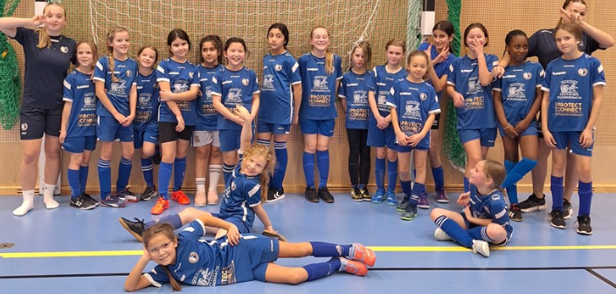
Verksamhetsberättelse för Bergums P2016 Fotbollslag

Under det gångna året har Bergums pojkar födda 2016 tagit stora steg i sin fotbollsutveckling. En av de mest spännande förändringarna har varit övergången till 5-mannaspel, vilket har introducerat laget till nya aspekter av spelet, särskilt inom positionsspel.
Vi har arbetat med att spelarna skall fokusera mycket på bollen, hålla den nära sig och bemästra bollen. Under året har vi arbetat med att stärka spelarnas Spel förståelse, både offensivt och defensivt. Vi har sett fina framsteg där spelarna blivit bättre på att samspela, förstå sina positioner och våga testa olika lösningar på planen och nyttja hela planen.

Deltagande i sammandrag och turneringar har varit en viktig del av vår verksamhet. Dessa evenemang har inte bara gett spelarna möjlighet att utvecklas i matchsituationer, utan även stärkt lagandan och skapat glädje. En särskilt uppskattad insats på träningarna har varit att vi bjudit in äldre spelare som hjälptränare. Deras närvaro har inspirerat de yngre och varit en positiv förstärkning på träningarna. Detta är något vi önskar fortsätta med under året.

Under 2024 har vi haft en del spelare som slutat, vilket är naturligt i denna ålder då barnen testar olika aktiviteter. I samband med detta har även ledare kommit och gått. Vi är alltid öppna för fler ledare inom laget för att kunna fördela arbetsuppgifterna och ge barnen den bästa möjliga upplevelsen.

Sammanfattningsvis har året varit fyllt av glädje, utveckling och gemenskap. Vi ser fram emot att bygga vidare på framgångarna och fortsätta skapa en positiv fotbollsmiljö för pojkarna.



Verksamhetsberättelse 2024
Vi var ca 10 aktiva spelare under under.

Vi startade med träningar mitten av Januari 2024 i Gunnilse Gymnastikhall och körde på fram till mitten av April då serien startade.
Vi spelade också en futsalserie i korpen jan-mars 2024 (söndagar)

Vi spelade Oldiefutsal Cup i Stenungsund slutet av Februari.

Vi startade upp i Augusti med matcher igen fram till slutet av Oktober.

I början av Nov fram till slutet av December körde vi träningar i Gunnilse Gymnastikhall.
Futsalserien i korpen för 2024/25 startade v 45.

Laget har sålt bamusa strumpor samt bingolotter under året.

Spelarna blir kallade via Laget.se till träningar och matcher.
/Caroline 7 manna Dam

